Задание на 11.04 техмех

1.составить краткий конспект по теме «Прямой поперечный изгиб» в тетради

2.практическую работу изучить и решенные задачи переписать в тетрадь

Прямой поперечный изгиб
Прямой поперечный изгиб возникает в случае, когда все нагрузки приложены перпендикулярно оси стержня, лежат в одной плоскости и, кроме того, плоскость их действия совпадает с одной из главных центральных осей инерции сечения. Прямой поперечный изгиб относится к простому виду сопротивления и является плоским напряженным состоянием, т.е. два главных напряжения отличны от нуля. При таком виде деформации возникают внутренние усилия: поперечная сила и изгибающий момент. Частным случаем прямого поперечного изгиба является чистый изгиб, при таком сопротивлении имеются грузовые участки, в пределах которых поперечное усилие обращается в ноль, а изгибающий момент отличен от нуля. В поперечных сечениях стержней при прямом поперечном изгибе возникают нормальные и касательные напряжения. Напряжения являются функцией от внутреннего усилия, в данном случае нормальные – функцией от изгибающего момента, а касательные - от поперечной силы. При прямом поперечном изгибе вводятся несколько гипотез:
1) Поперечные сечения балки, плоские до деформации, остаются плоскими и ортогональными к нейтральному слою после деформации (гипотеза плоских сечений или гипотеза Я. Бернулли). Эта гипотеза выполняется при чистом изгибе и нарушается при возникновении поперечной силы, касательных напряжений, и появлением угловой деформации.
2) Взаимное давление между продольными слоями отсутствует (гипотеза о ненадавливании волокон). Из этой гипотезы следует, что продольные волокна испытывают одноосное растяжение или сжатие, следовательно, при чистом изгибе справедлив закон Гука 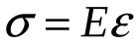.
Стержень, испытывающий изгиб, называют балкой. При изгибе одна часть волокон растягивается, другая часть – сжимается. Слой волокон, находящийся между растянутыми и сжатыми волокнами, называют нейтральным слоем, он проходит через центр тяжести сечений. Линию пересечения его с поперечным сечением балки называют нейтральной осью. На основе введенных гипотез при чистом изгибе получена формула для определения нормальных напряжений, которая применяется и при прямом поперечном изгибе. Нормальное напряжение можно найти с помощью линейной зависимости (1), в которой отношение изгибающего момента к осевому моменту инерции (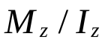) в конкретном сечении является величиной постоянной, а расстояние (y) вдоль оси ординат от центра тяжести сечения до точки, в которой определяют напряжение, меняется от 0 до 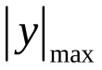.
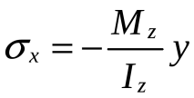. (1)
Для определения касательного напряжения при изгибе в 1856г. русским инженером – строителем мостов Д.И. Журавским была получена зависимость
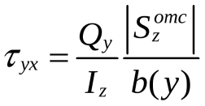. (2)
Касательное напряжение в конкретном сечении не зависит от отношения поперечной силы к осевому моменту инерции (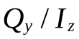), т.к. эта величина в пределах одного сечения не меняется, а зависит от отношения статического момента площади отсеченной части к ширине сечения на уровне отсеченной части (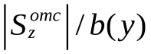).
При прямом поперечном изгибе возникают перемещения: прогибы (v) и углы поворотов (Θ). Для их определения используют уравнения метода начальных параметров (3), которые получены путем интегрирования дифференциального уравнения изогнутой оси балки (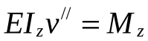).
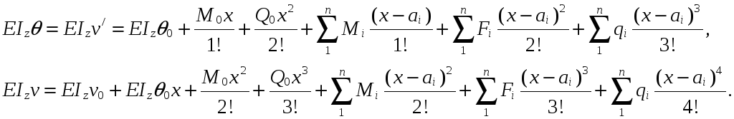(3)
Здесь v₀, Θ₀, М₀, Q₀ – начальные параметры, x – расстояние от начала координат до сечения, в котором определяется перемещение, a – расстояние от начала координат до места приложения или начала действия нагрузки.
Расчет на прочность и жесткость производят с помощью условий прочности и жесткости. С помощью этих условий можно решать поверочные задачи (выполнять проверку выполнения условия), определять размер поперечного сечения или подбирать допустимое значение параметра нагрузки. Условий прочности различают несколько, некоторые из них приведены ниже. Условие прочности по нормальным напряжениям имеет вид:
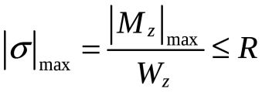, (4)
здесь 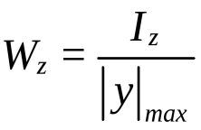 – момент сопротивления сечения относительно оси z, R – расчетное сопротивление по нормальным напряжениям.
Условие прочности по касательным напряжениям выглядит как:
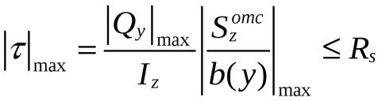, (5)
здесь обозначения те же, что и в формуле Журавского, а R_{s} – расчетное сопротивление срезу или расчетное сопротивление по касательным напряжениям.
Условие прочности по третьей гипотезе прочности или гипотезе наибольших касательных напряжений можно записать в следующем виде:
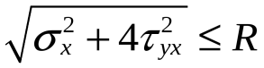. (6)
Условия жесткости можно записать для прогибов (v) и углов поворота (Θ):
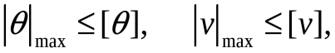 (7)
где значения перемещений в квадратных скобках являются допустимыми.

Практическая работа

Тема: Построение эпюр поперечной силы и изгибающего момента для балок.

Пример 1.
Построить эпюры внутренних усилий Q_{y}, M_{x} для балки (см. рис.).
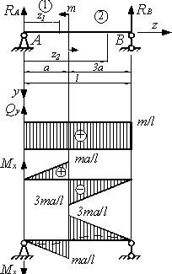
а)
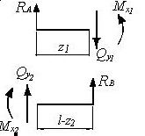
б)
Решение.
1. Определение опорных реакций
Из уравнений равновесия
находим
2. Определение Q_{y}, M_{x} методом сечений (рис. б) и построение эпюр
Из уравнений равновесия отсеченных частей балки находим:
По полученным значениям строим эпюры (рис. а). Отметим, что сосредоточенный момент не повлиял на характер эпюры Q_{y}. На эпюре моментов сосредоточенный момент вызвал скачок на величину этого момента. Наклон прямых на эпюре моментов одинаков, что соответствует правилу Журавского.
Пример 2.
Построить эпюры Q_{y}, M_{x} для балки (см. рис. а).
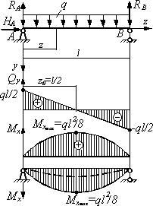
а)
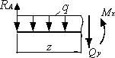
б)
Решение.
1. Определение опорных реакций
Из уравнений равновесия
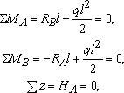
Находим
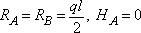
2. Определение Q_{y}, M_{x} методом сечения и построение эпюр
Из уравнения равновесия отсеченной части балки (рис. б) находим
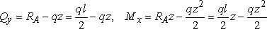
Как видно, график-эпюра – прямая линия, а – квадратичная парабола. Полагая и , находим значения усилий в этих точках.
При значения внутренних усилий 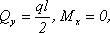 а при : 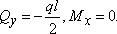 Отметим, что в шарнирах моменты всегда равны нулю. На эпюре при перерезывающая сила . Это признак экстремума на эпюре моментов. Вычислим при максимум изгибающего момента
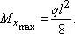
Откладываем полученное значение на графике-эпюре и проводим через три точки параболу. По правилу зонтика и дождика выпуклость параболы обращена к верху, а на перевернутой эпюре моментов – к низу. Эпюра моментов напоминает изогнутую ось балки, изображенную на рис. а пунктиром.
Пример 3.
Построить эпюры Q_{y}, M_{x} для балки (см. рис. а).
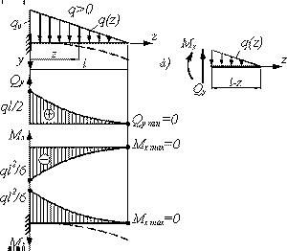
а) б)
Решение.
Методом сечений (рис. б) находим
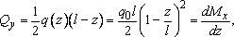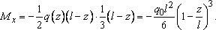
Поскольку
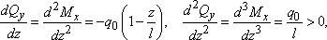
то эпюра – квадратичная парабола, а – кубическая.
При , 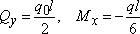. При имеем . Эпюра испытывает экстремум при , когда
Выпуклость эпюры определяется знаком ее второй производной:
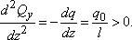
Так как вторая производная возрастает, то выпуклость направлена вниз.
Экстремум эпюры моментов имеет место в сечении, где , т.е. на конце консоли при . В этом сечении . Выпуклость кривой определяется по знаку второй производной, то есть по правилу зонтика:
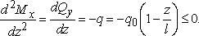
В нашем случае выпуклость направлена вверх.

